МКОУ «Гимназия Культуры мира» им. Нуцалова К.Г.
Отчет
О проведении открытого урока на тему «100-летие Булача Гаджиева».
Мой сын, прошу, и ты, живя на свете, Будь человеком, другом и отцом,
Б. Гаджиев.
Во исполнения приказа управления образования №171 «У» от 4.10.19г. «о проведении в РД Недели Памяти, празднования 100-летия со дня рождения Б.Гаджиева и в целях воспитания, уважения и интереса к истории и традициям Дагестана и его культуре с 21 по 26 октября в гимназии были проведены следующие мероприятия: в 9-11х классах на уроке КТНД был проведен открытый урок «100-летие Булача Гаджиева» под руководством учителя КТНД Юнусовой Н.Н. Дети выступали со своими докладами, рассказывали о его жизни и творчестве, а так же читали его высказывания. 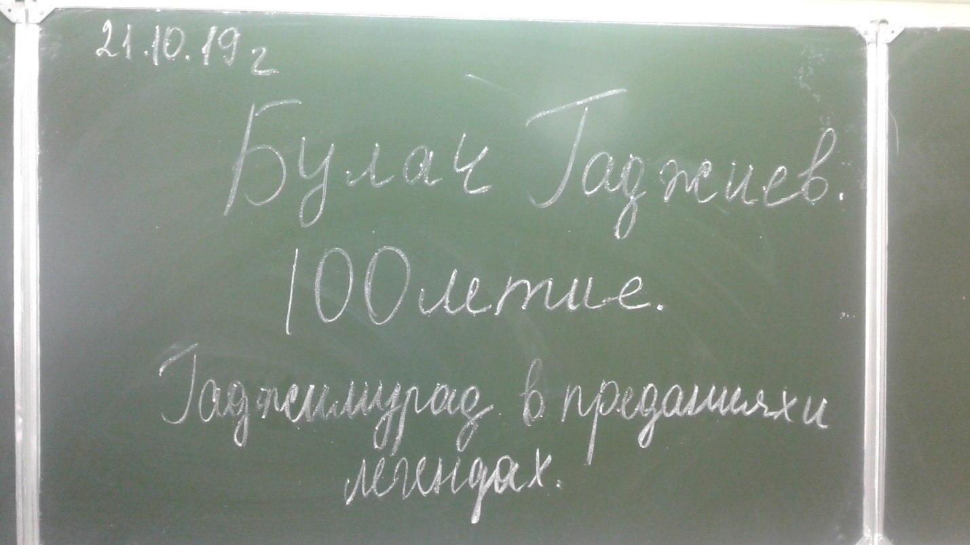
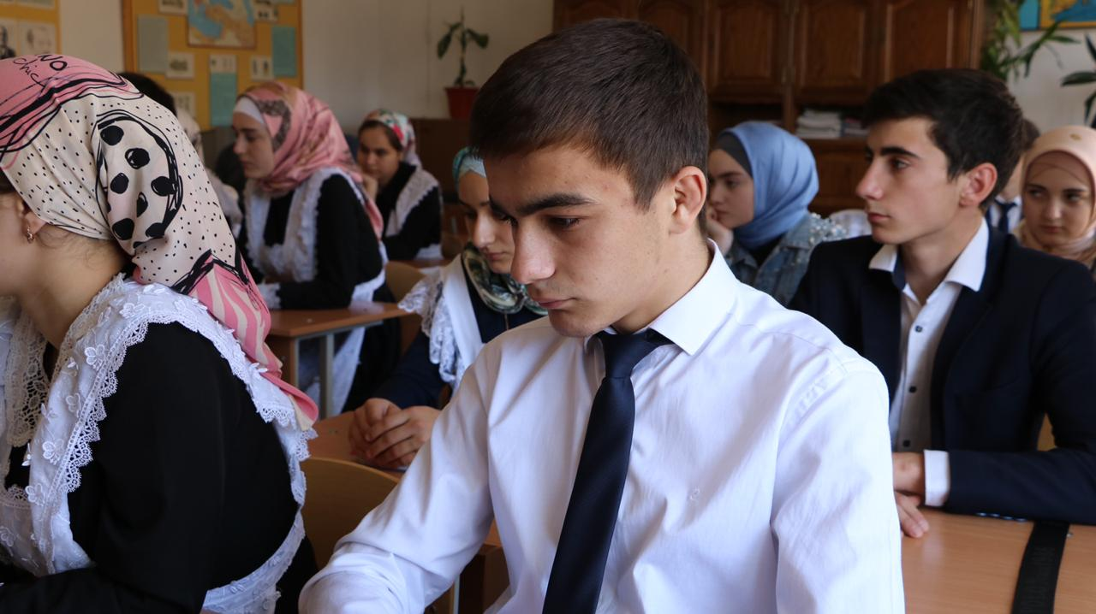

2. Были проведены конкурсы сочинений, посвященные памяти Б.Гаджиева «Книга жизни» среди 8-9 классов.
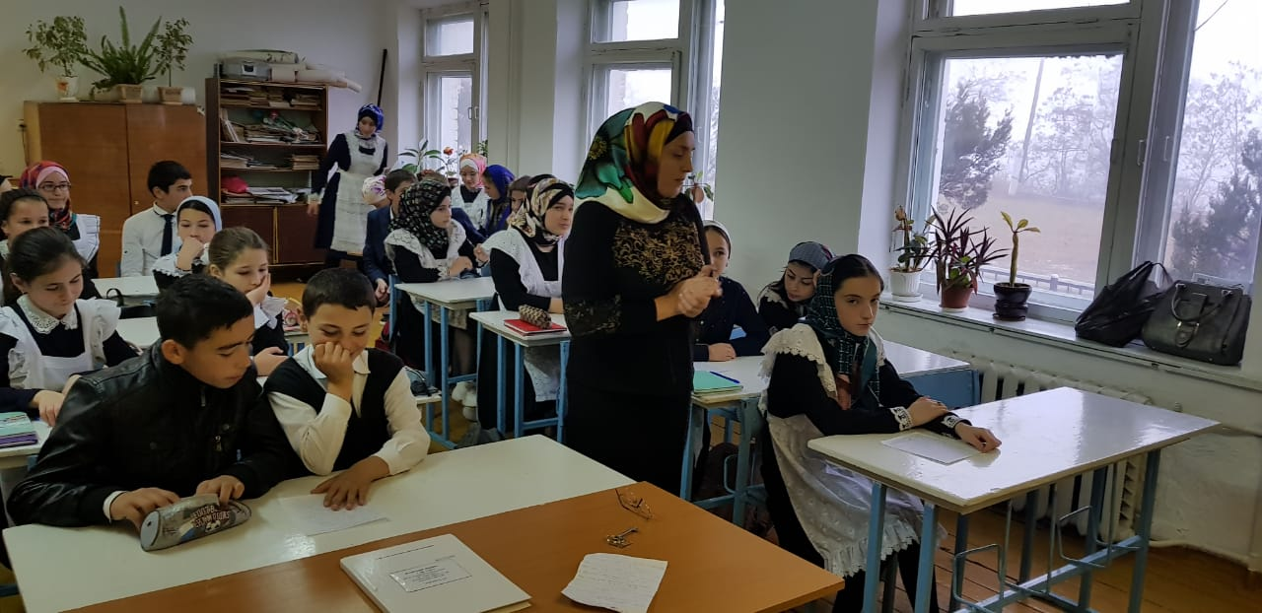
Ответственная за проведении конкурса Рисалат Алижанова – учитель русского языка.
3. Далее был проведен педагогические чтения посвященные памяти Б.Гаджиеву, где были охвачены все учащиеся гимназии.
Выводы: Проведенные мероприятия привили знания детям о творчестве и жизни великого педагога, краеведа Б.Гаджиева, поскольку многие учащиеся даже не слышали о нем.

